LAPORAN PRAKTIKUM
TEKNOLOGI IoT II

PROTOKOL KOMUNIKASI TELEMETRI INDUSTRI (MQTT)

Disusun Oleh:
Salma Anggun Velyza (25782082)
TRI 3C

Dosen Pengajar:
Dr. Ir. Septafiansyah Dwi Putra, S.T., M.T.
Agus Ambarwari, S.Pd., M.Kom.

TEKNOLOGI REKAYASA INTERNET
JURUSAN TEKNOLOGI INFORMASI
POLITEKNIK NEGERI LAMPUNG
2025/2026

1. Tujuan Praktikum
- Memahami arsitektur komunikasi Publish-Subscribe, peran MQTT Broker, konsep hierarki Topic, dan tingkat keandalan pengiriman (QoS).
- Mengonfigurasi pustaka PubSubClient dan ArduinoJson pada Arduino IDE.
- Menyusun (serialize) data sensor lingkungan (DHT11/DHT22) ke dalam format JSON dan memublikasikannya secara periodik menggunakan timer non-blocking (millis()).
- Menerapkan pemulihan koneksi otomatis (auto-reconnect).

2. Dasar Teori
MQTT (Message Queuing Telemetry Transport) adalah protokol komunikasi ringan berbasis model Publish-Subscribe yang dirancang khusus untuk perangkat IoT dan industri. Protokol ini menggunakan perantara yang disebut Broker (broker.hivemq.com) untuk mengatur perutean pesan antar perangkat berdasarkan label hierarki topik (Topic Hierarchy), serta menggunakan format data terstruktur seperti JSON untuk efisiensi pengiriman.

3. Alat dan Bahan
- 1 Unit Board NodeMCU ESP8266
- 1 Buah Sensor Suhu & Kelembapan DHT11/DHT22
- 1 Buah LED Indikator & Resistor 220 Ω
- Kabel Jumper dan Breadboard
- Perangkat Lunak: Arduino IDE & MQTT Explorer

4. Hasil dan Pembahasan
Praktikum 1: Publikasi Data Sensor Lingkungan (DHT) Berformat JSON
Kode Program (.ino)
#include <ESP8266WiFi.h>
#include <PubSubClient.h>
#include <ArduinoJson.h>
#include <DHT.h>

// Kredensial Jaringan Wi-Fi (Gunakan Hotspot Pribadi Anda)
const char* ssid = "Kost 3 Putri 3";
const char* password = "tigaputri3";

// Konfigurasi Broker MQTT Publik
const char* mqttServer = "broker.hivemq.com";
const int mqttPort = 1883;

const char* clientId = "ESP8266_LabIoT_25782082";

// Definisi Topik Publikasi Telemetri Mandiri
const char* topicPubTelemetry = "kampus/labiot/25782082/telemetri";

// Konfigurasi Pin Sensor DHT
const byte dhtPin = 2; // Pin D4 (GPIO 2)
#define DHTTYPE DHT11

DHT dht(dhtPin, DHTTYPE);
WiFiClient espClient;
PubSubClient client(espClient);

unsigned long previousPublishTime = 0;
const unsigned long publishInterval = 5000; // Interval pengiriman 5 detik

void connectToWiFi() {
Serial.print("Menghubungkan ke Wi-Fi: ");
Serial.println(ssid);
WiFi.mode(WIFI_STA);
WiFi.begin(ssid, password);

while (WiFi.status() != WL_CONNECTED) {
delay(500);
Serial.print(".");
}
Serial.println("\nWi-Fi Terkoneksi!");
Serial.print("Alamat IP Lokal: ");
Serial.println(WiFi.localIP());
}

void reconnectMQTT() {
while (!client.connected()) {
Serial.print("Menghubungkan ke MQTT Broker...");
if (client.connect(clientId)) {
Serial.println(" Sukses Terhubung!");
} else {
Serial.print(" Gagal, kode status rc=");
Serial.print(client.state());
Serial.println(". Mencoba kembali dalam 5 detik...");
delay(5000);
}
}
}

void setup() {
Serial.begin(115200);
dht.begin();

connectToWiFi();

client.setServer(mqttServer, mqttPort);
}

void loop() {
if (!client.connected()) {
reconnectMQTT();
}
client.loop(); // Memelihara sesi TCP dan keep-alive ping

unsigned long currentMillis = millis();
if (currentMillis - previousPublishTime >= publishInterval) {
previousPublishTime = currentMillis;

float t = dht.readTemperature();
float h = dht.readHumidity();

// Proteksi pembacaan sensor DHT
if (isnan(t) || isnan(h)) {
Serial.println("Peringatan: Gagal membaca data DHT!");
return;
}

// Alokasi dokumen JSON statis
StaticJsonDocument<256> doc;
doc["node_id"] = clientId;
doc["suhu"] = serialized(String(t, 2)); // Format desimal 2 angka di belakang koma
doc["kelembapan"] = serialized(String(h, 2));

// Serialisasi JSON ke dalam array buffer karakter
char jsonBuffer[256];
serializeJson(doc, jsonBuffer);

// Publikasi paket data ke Broker
bool isSuccess = client.publish(topicPubTelemetry, jsonBuffer);
if (isSuccess) {
Serial.print("Telemetri Terkirim [");
Serial.print(topicPubTelemetry);
Serial.print("]: ");
Serial.println(jsonBuffer);
} else {
Serial.println("Peringatan: Gagal memublikasikan paket!");
}
}
}
Bukti Pengujian
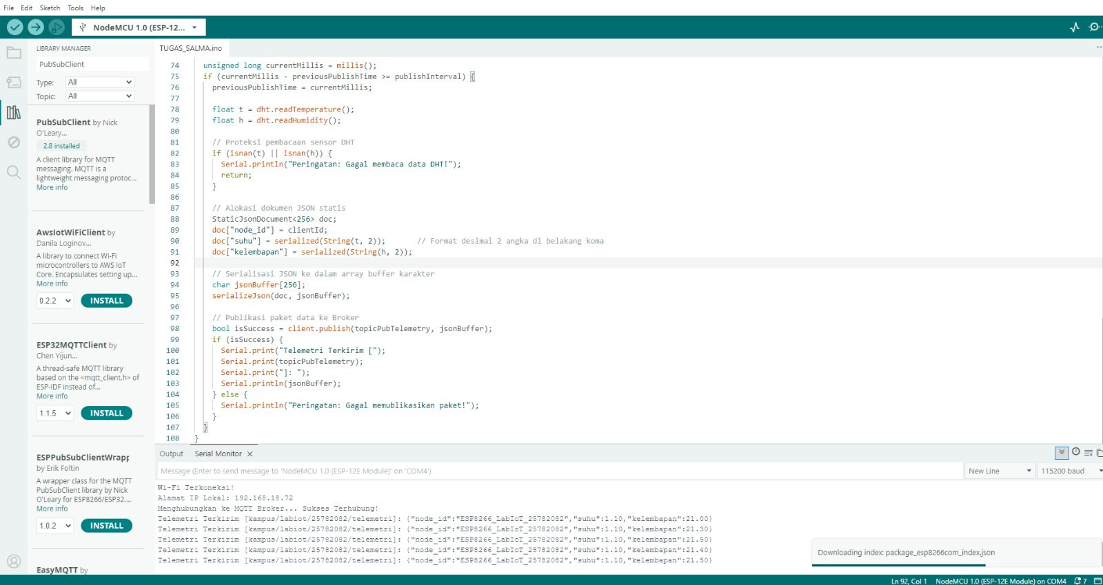
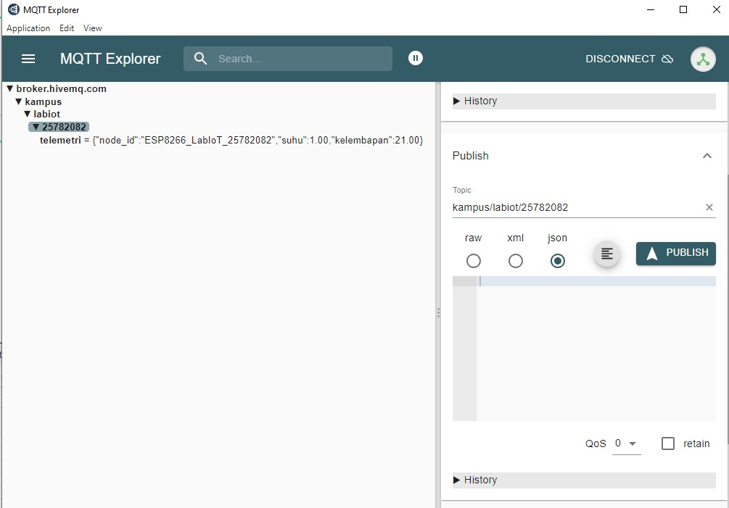

Analisis Hasil Pengujian Praktikum 1: Publikasi Data Sensor Lingkungan Berformat JSON
- Pengujian Perangkat Keras dan Jaringan (Arduino IDE - Serial Monitor)
  - Berdasarkan log pada Serial Monitor, NodeMCU ESP8266 berhasil melakukan inisialisasi pin sensor DHT dan terhubung ke jaringan Wi-Fi lokal dengan alamat IP 192.168.10.72.
  - Perangkat berhasil melakukan jabat tangan (handshake) dan terhubung ke broker MQTT publik di broker.hivemq.com melalui port standar 1883.
  - Data dari sensor suhu dan kelembapan berhasil dibaca secara periodik dan dicetak dengan status "Telemetri Terkirim" setiap 5 detik tanpa mengalami kendala pemutusan.
- Validasi Struktur Data JSON (MQTT Explorer)
  - Melalui aplikasi pemantau MQTT Explorer, paket data dari mikrokontroler berhasil diterima secara real-time pada hierarki topik kampus/labiot/25782082/telemetri.
  - Pustaka ArduinoJson sukses melakukan serialisasi data mentah sensor ke dalam format string JSON terstruktur:
{"node_id":"ESP8266_LabIoT_25782082","suhu":"1.00","kelembapan":"21.00"\}`}
  - Hal ini membuktikan bahwa arsitektur komunikasi Publish-Subscribe berjalan dengan baik, di mana broker berhasil merutekan paket data dari Publisher (NodeMCU) ke aplikasi Subscriber (MQTT Explorer) secara akurat berdasarkan topik yang ditentukan.

Praktikum 2: Subskripsi dan Kontrol Indikator LED Asinkron
Kode Program (.ino):

#include <ESP8266WiFi.h>
#include <PubSubClient.h>
#include <ArduinoJson.h>

// Kredensial Jaringan Wi-Fi
const char* ssid = "Kost 3 Putri 3";
const char* password = "tigaputri3";

// Konfigurasi Broker MQTT Publik
const char* mqttServer = "broker.hivemq.com";
const int mqttPort = 1883;
const char* clientId = "ESP8266_LabIoT_25782082_Sub";

// Definisi Topik Subskripsi Perintah Mandiri
const char* topicSubCommand = "kampus/labiot/25782082/perintah";

// Konfigurasi Pin Indikator LED
const byte ledPin = 5; // Pin D1 (GPIO 5)

WiFiClient espClient;
PubSubClient client(espClient);

void connectToWiFi() {
Serial.print("Menghubungkan ke Wi-Fi: ");
Serial.println(ssid);
WiFi.mode(WIFI_STA);
WiFi.begin(ssid, password);
while (WiFi.status() != WL_CONNECTED) {
delay(500);
Serial.print(".");
}
Serial.println("\nWi-Fi Terkoneksi!");
}

// Callback otomatis: Berjalan saat mendeteksi paket masuk pada topik terdaftar
void onMessageReceived(char* topic, byte* payload, unsigned int length) {
Serial.println("========================================");
Serial.print("Pesan Baru Masuk pada Topik: ");
Serial.println(topic);

// Ubah deretan byte payload menjadi string aman dengan null-terminator
char payloadStr[length + 1];
memcpy(payloadStr, payload, length);
payloadStr[length] = '\0';

Serial.print("Payload Diterima: ");
Serial.println(payloadStr);

// Deserialisasi (Parsing) JSON
StaticJsonDocument<256> doc;
DeserializationError error = deserializeJson(doc, payloadStr);

if (error) {
Serial.print("Gagal parsing JSON: ");
Serial.println(error.f_str());
return;
}

// Evaluasi Parameter 'led' (Format yang diharapkan: {"led": 1} atau {"led": 0})
if (doc.containsKey("led")) {
int stateLED = doc["led"];
digitalWrite(ledPin, stateLED == 1 ? HIGH : LOW);
Serial.printf("--> Aksi: Status LED diubah menjadi %s\n", stateLED == 1 ? "MENYALA (ON)" : "PADAM (OFF)");
}
Serial.println("========================================");
}

void reconnectMQTT() {
while (!client.connected()) {
Serial.print("Mencoba koneksi MQTT...");
if (client.connect(clientId)) {
Serial.println(" Terhubung!");
// Segera daftarkan subskripsi topik perintah sesaat setelah koneksi pulih
client.subscribe(topicSubCommand);
Serial.print("Subskripsi Topik: ");
Serial.println(topicSubCommand);
} else {
Serial.printf("Gagal (rc=%d). Ulangi dalam 5 detik...\n", client.state());
delay(5000);
}
}
}

void setup() {
Serial.begin(115200);
pinMode(ledPin, OUTPUT);

// Status awal LED padam
digitalWrite(ledPin, LOW);

connectToWiFi();

client.setServer(mqttServer, mqttPort);
client.setCallback(onMessageReceived); // Daftarkan fungsi callback
}

void loop() {
if (!client.connected()) {
reconnectMQTT();
}
client.loop(); // Wajib untuk mendengarkan pesan masuk
}
Bukti Pengujian:
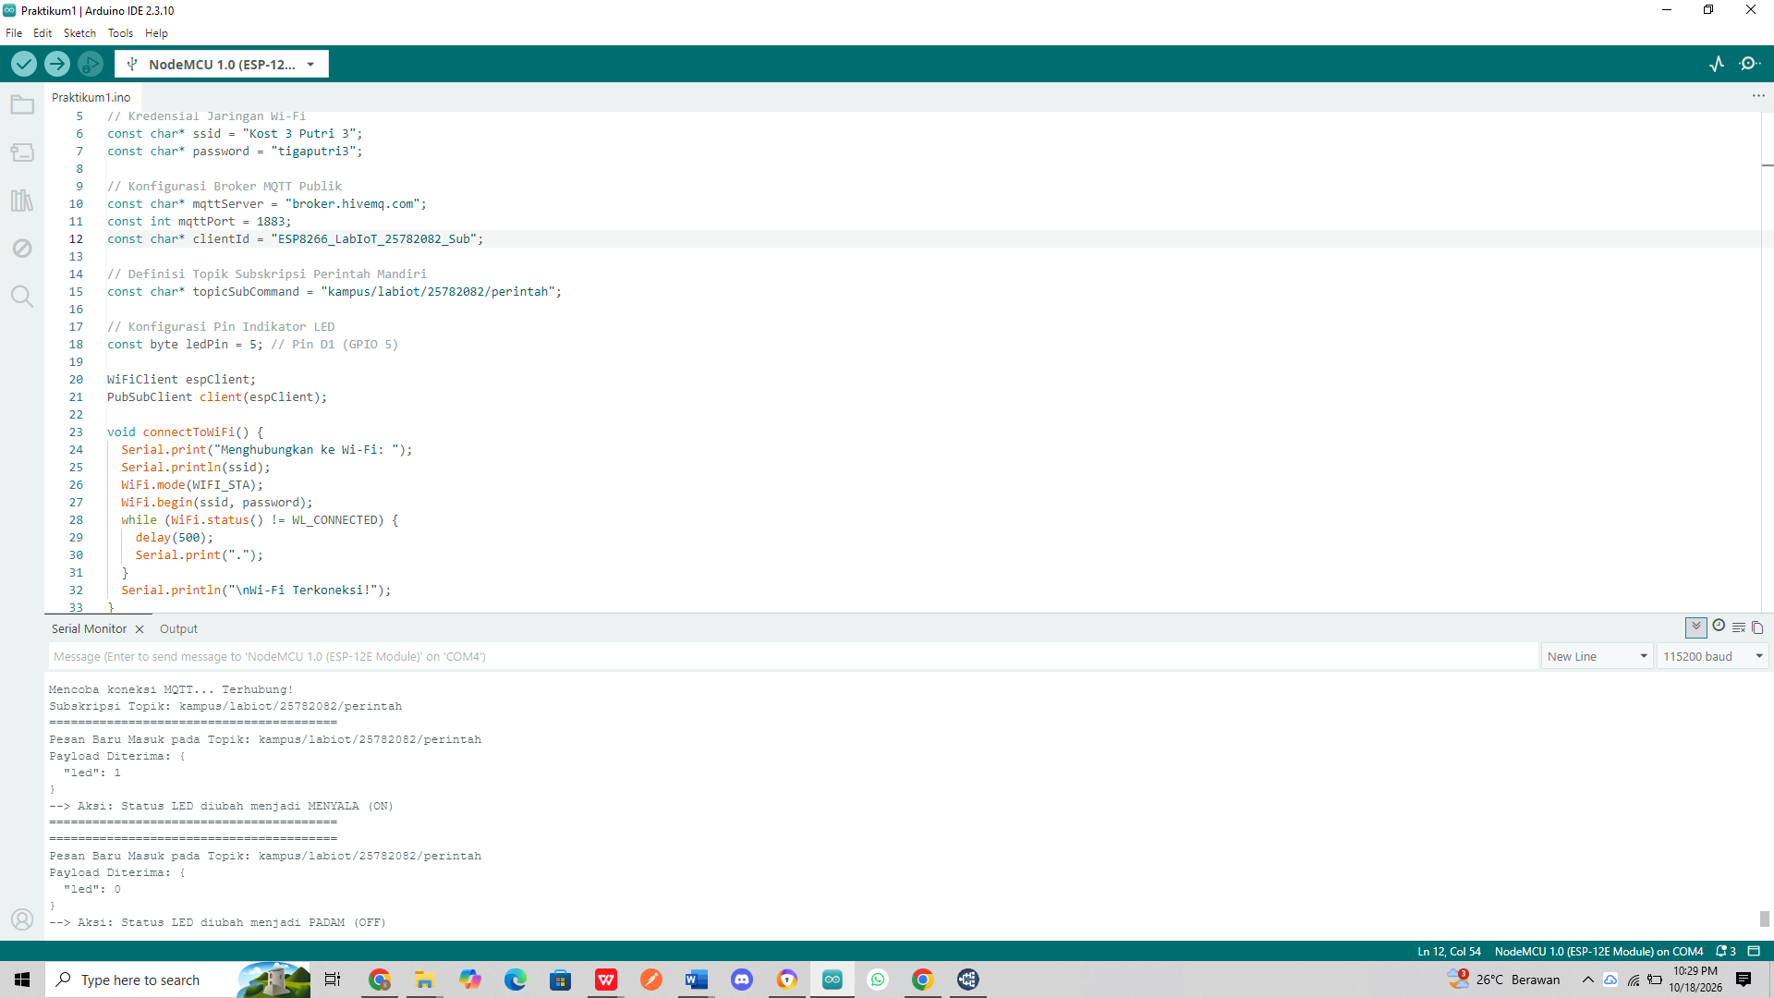
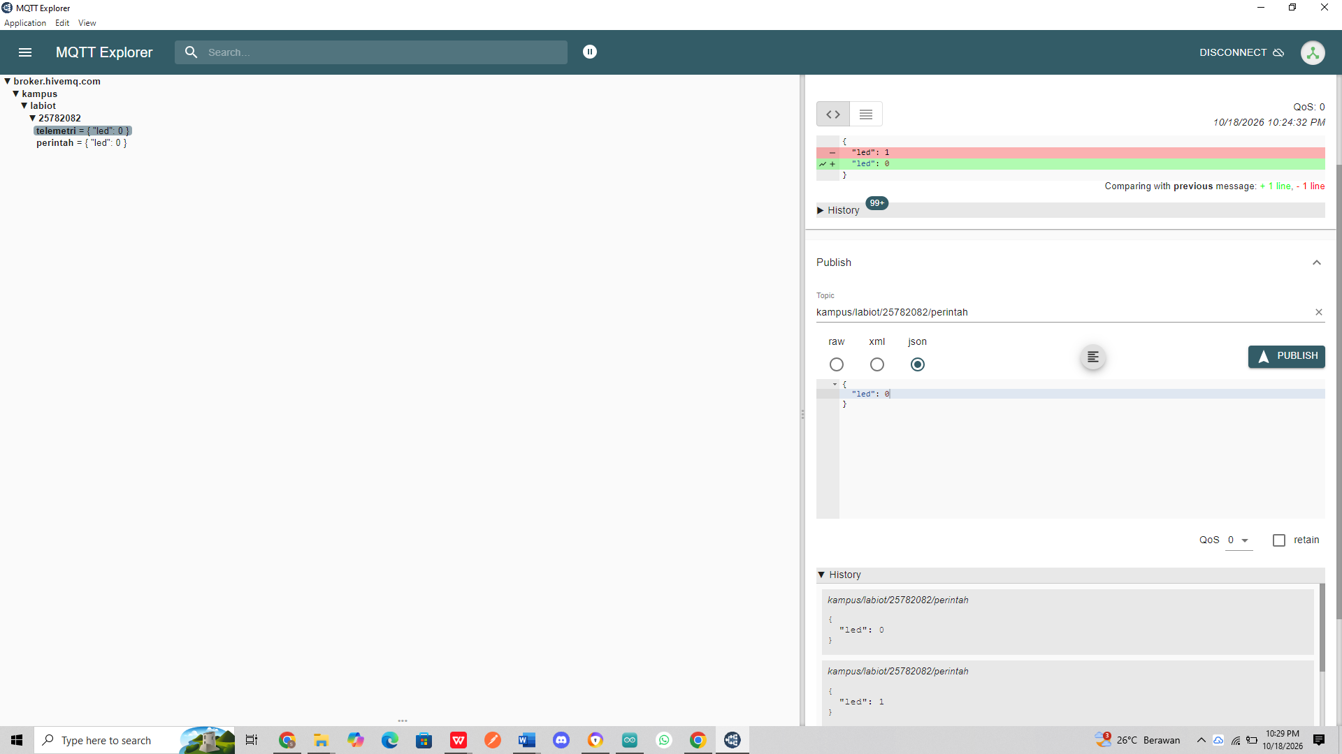
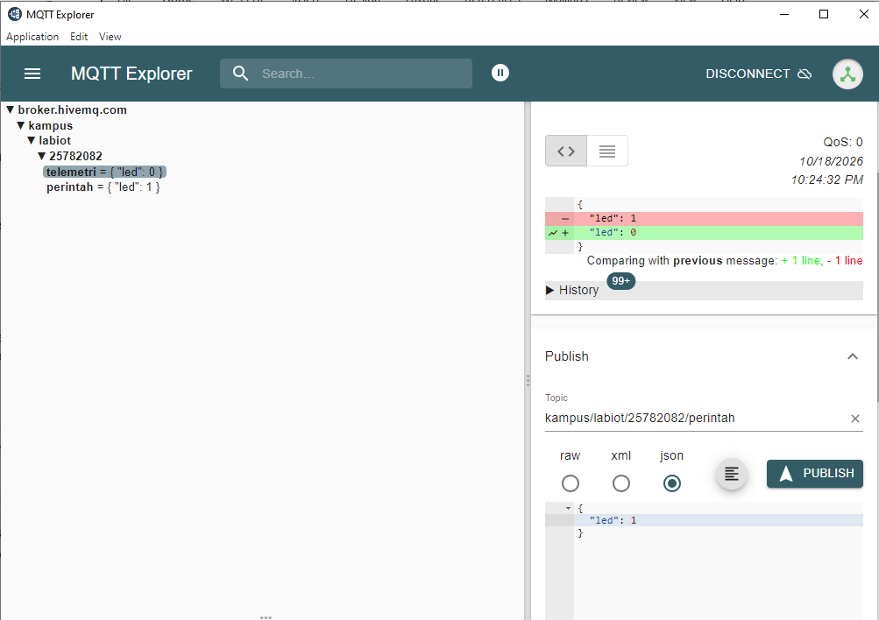
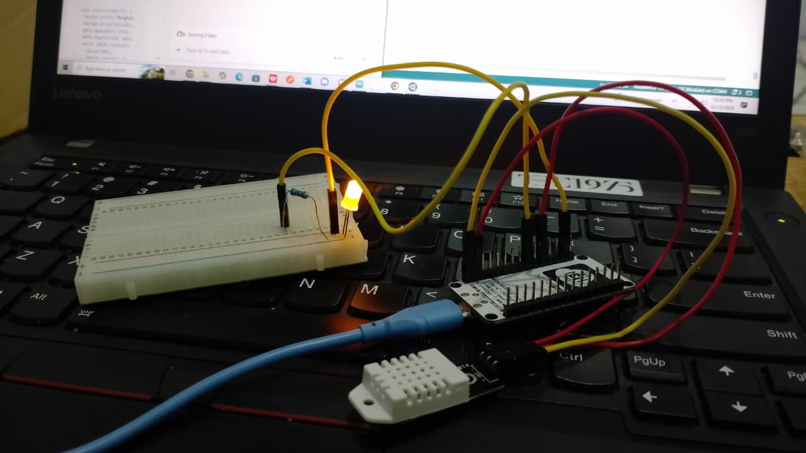

Analisis Hasil Praktikum 2: Subskripsi dan Kontrol Indikator LED Asinkron
- Inisialisasi Koneksi dan Subskripsi Topik (Arduino IDE - Serial Monitor)
  - Berdasarkan log pada Serial Monitor, mikrokontroler NodeMCU ESP8266 berhasil terhubung ke jaringan Wi-Fi lokal (“Wi-Fi Terkoneksi!”) serta melakukan jabat tangan dengan broker MQTT publik di broker.hivemq.com.
  - Perangkat berhasil mendaftarkan subskripsi pada topik khusus perintah, yaitu kampus/labiot/25782082/perintah, sehingga siap mendengarkan instruksi masuk dari luar.
- Eksekusi Kendali Asinkron dan Callback (MQTT Explorer & Perangkat Keras)
  - Melalui aplikasi pemantau MQTT Explorer, pengiriman paket data berformat JSON {"led": 1} atau {"led": 0} ke jalur topik perintah berhasil diterima oleh mikrokontroler.
  - Fungsi callback (onMessageReceived) yang didaftarkan pada program langsung aktif secara asinkron tanpa memblokir alur utama sistem saat menerima paket.
  - Pustaka ArduinoJson sukses melakukan parsing muatan JSON sehingga parameter "led" dapat dievaluasi untuk memicu perubahan status logika pin melalui perintah digitalWrite(ledPin, ...). Hal ini dibuktikan dengan lampu LED indikator pada rangkaian yang menyala atau padam seketika sesuai perintah.

Praktikum 3: Sistem Terpadu Dua Arah (Full-Duplex Telemetry & Control)
Kode Program (.ino):
#include <ESP8266WiFi.h>
#include <PubSubClient.h>
#include <ArduinoJson.h>
#include <DHT.h>

// Kredensial Jaringan Wi-Fi
const char* ssid = "Kost 3 Putri 3";
const char* password = "tigaputri3";

// Konfigurasi Broker MQTT Publik
const char* mqttServer = "broker.hivemq.com";
const int mqttPort = 1883;
const char* clientId = "ESP8266_LabIoT_25782082_Full";

// Pembagian Topik Mandiri
const char* topicPublish = "kampus/labiot/25782082/telemetri";
const char* topicSubscribe = "kampus/labiot/25782082/kendali";

// Alokasi Pin Perangkat Keras
const byte dhtPin = 2; // Pin D4 (GPIO 2)
const byte ledPin = 5; // Pin D1 (GPIO 5)
#define DHTTYPE DHT11

DHT dht(dhtPin, DHTTYPE);
WiFiClient espClient;
PubSubClient client(espClient);

unsigned long lastTelemetryTime = 0;
const unsigned long telemetryInterval = 4000; // Siklus kirim 4 detik

void callback(char* topic, byte* payload, unsigned int length) {
char incomingBuffer[length + 1];
memcpy(incomingBuffer, payload, length);
incomingBuffer[length] = '\0';

Serial.println("----------------------------------------");
Serial.printf("[KONTROL DITERIMA] Topik: %s | Payload: %s\n", topic, incomingBuffer);

StaticJsonDocument<256> doc;
DeserializationError err = deserializeJson(doc, incomingBuffer);
if (err) {
Serial.println("Gagal membedah payload JSON!");
return;
}

if (doc.containsKey("led")) {
int val = doc["led"];
digitalWrite(ledPin, val == 1 ? HIGH : LOW);
Serial.printf("--> [INDIKATOR] Status LED diubah: %s\n", val == 1 ? "MENYALA" : "PADAM");
}
Serial.println("----------------------------------------");
}

void reconnect() {
while (!client.connected()) {
Serial.print("Menghubungkan kembali ke Broker...");
if (client.connect(clientId)) {
Serial.println(" Sukses Terhubung!");
client.subscribe(topicSubscribe);
Serial.printf("Subskripsi Topik: %s\n", topicSubscribe);
} else {
Serial.printf("Gagal (rc=%d). Coba lagi dalam 4 detik...\n", client.state());
delay(4000);
}
}
}

void setup() {
Serial.begin(115200);
pinMode(ledPin, OUTPUT);
digitalWrite(ledPin, LOW);

dht.begin();

WiFi.mode(WIFI_STA);
WiFi.begin(ssid, password);
Serial.print("Menghubungkan Wi-Fi");
while (WiFi.status() != WL_CONNECTED) {
delay(500);
Serial.print(".");
}
Serial.println("\nWi-Fi Terkoneksi!");
Serial.print("IP Address: ");
Serial.println(WiFi.localIP());

client.setServer(mqttServer, mqttPort);
client.setCallback(callback);
}

void loop() {
if (!client.connected()) {
reconnect();
}
client.loop(); // Memelihara sesi TCP dan memproses callback masuk

unsigned long now = millis();
if (now - lastTelemetryTime >= telemetryInterval) {
lastTelemetryTime = now;

float t = dht.readTemperature();
float h = dht.readHumidity();

if (!isnan(t) && !isnan(h)) {
StaticJsonDocument<256> docOut;
docOut["node_id"] = clientId;
docOut["suhu"] = serialized(String(t, 2));
docOut["kelembapan"] = serialized(String(h, 2));
docOut["status_led"] = digitalRead(ledPin);

char buffer[256];
serializeJson(docOut, buffer);

bool success = client.publish(topicPublish, buffer);
if (success) {
Serial.printf("[TELEMETRI TERKIRIM] %s\n", buffer);
} else {
Serial.println("[ERROR] Gagal memublikasikan telemetri!");
}
}
}
}
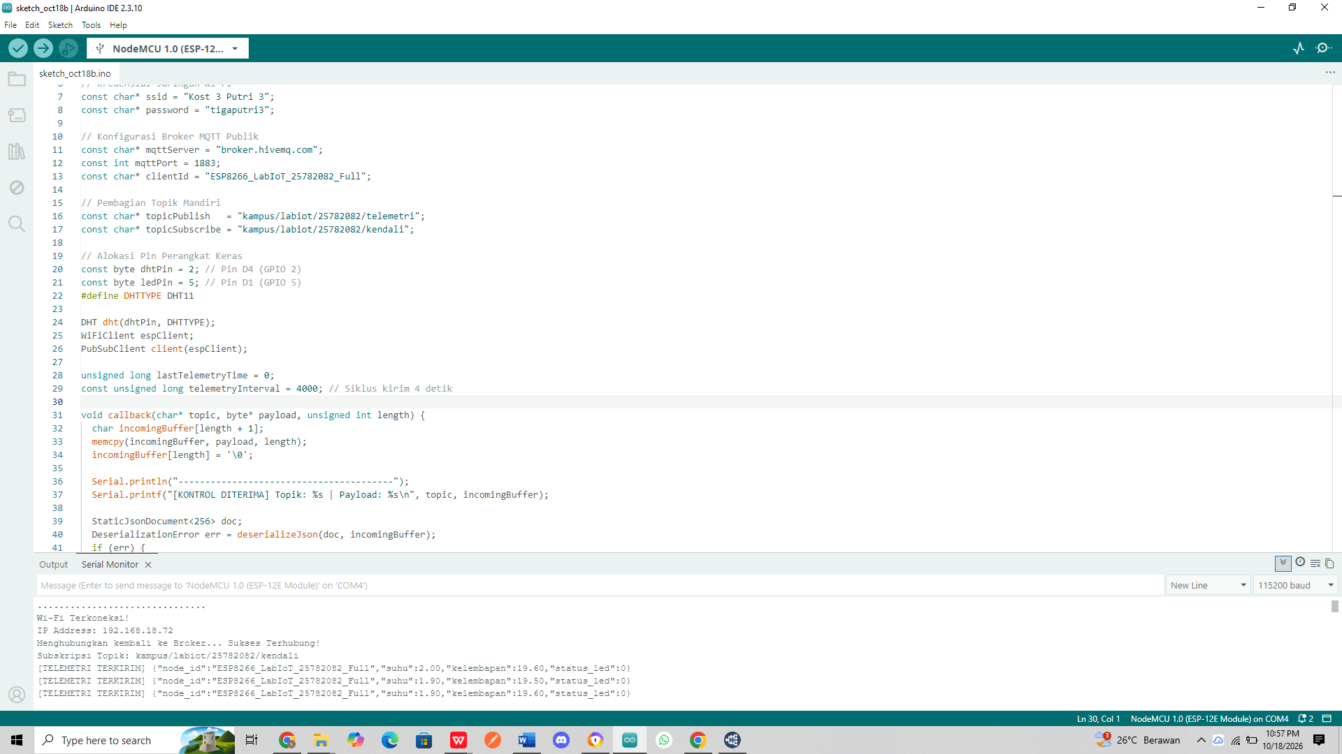
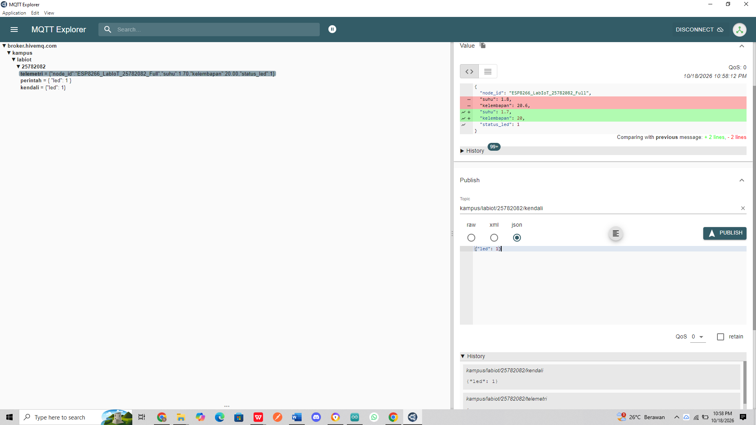
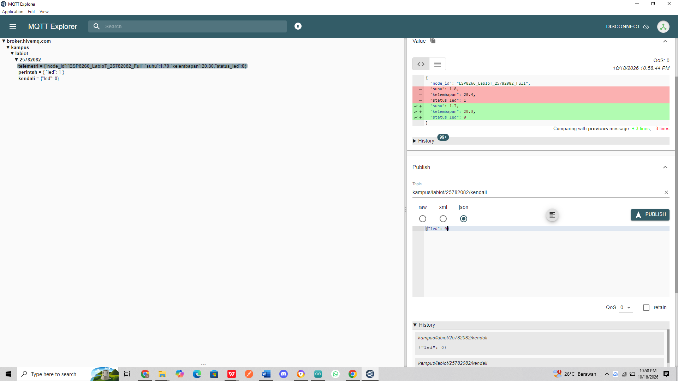
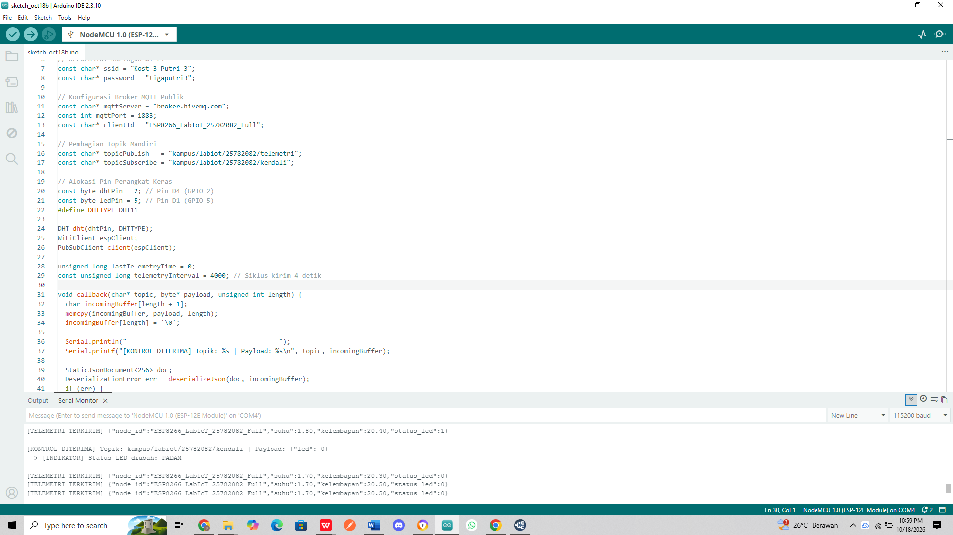
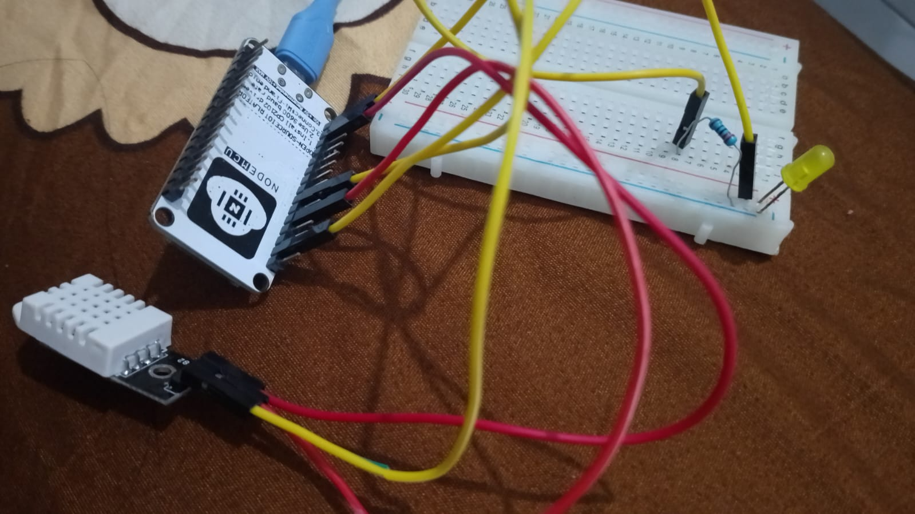

Analisis Hasil Praktikum 3: Sistem Terpadu Dua Arah (Full-Duplex Telemetry & Control)
- Integrasi Komunikasi Dua Arah Berbasis Asinkron (Full-Duplex)
  - Berdasarkan pengujian pada Serial Monitor dan aplikasi MQTT Explorer, mikrokontroler NodeMCU ESP8266 sukses menjalankan dua fungsi utama secara simultan tanpa saling menghambat (non-blocking).
  - Perangkat bertindak secara aktif sebagai Publisher yang mengirimkan data telemetri berkala (suhu, kelembapan, dan status LED) setiap 4 detik menggunakan fungsi pewaktu millis(), dan di saat yang sama bertindak sebagai Subscriber yang selalu siap siaga mengeksekusi fungsi callback saat ada perintah kendali masuk dari luar.
- Logika Kendali Aktuator (1 untuk Hidup dan 0 untuk Mati)
  - Penambahan parameter kunci "status_led" pada muatan JSON telemetri membuktikan bahwa sistem pemantau di pusat (MQTT Explorer) dapat mendeteksi kondisi aktual dari aktuator secara akurat.
  - Ketika operator mengirimkan payload perintah berformat JSON melalui topik kendali—seperti {"led": 1} untuk memberikan instruksi hidup (ON) atau {"led": 0} untuk instruksi mati (OFF)—mikrokontroler langsung membedah isinya menggunakan pustaka ArduinoJson.
  - Nilai tersebut langsung dievaluasi untuk mengubah status pin fisik melalui perintah digitalWrite(ledPin, stateLED == 1 ? HIGH : LOW) secara seketika, sehingga lampu LED merespons dengan akurat tanpa mengganggu siklus kirim data telemetri di latar belakang.

Jawaban Latihan Modul 6

Latihan 1 (Analisis Arsitektur & Perbandingan Protokol)
- Efisiensi Bandwidth: MQTT memiliki ukuran header (fixed header) yang sangat kecil, yaitu minimal hanya 2 byte, jauh lebih ringan dibanding HTTP/REST yang membawa beban teks mentah (overhead) mencapai 200 hingga 800 byte per paket transmisi.
- Beban Komputasi Mikrokontroler (CPU Overhead): MQTT menggunakan model Publish-Subscribe terpusat yang tidak memerlukan proses parsing permintaan HTTP yang rumit, sehingga konsumsi sumber daya CPU dan memori SRAM pada mikrokontroler (seperti ESP8266) jauh lebih hemat.
- Distribusi Banyak Perangkat (1-to-N Distribution): Dengan adanya Broker sebagai perantara, satu pesan dari Publisher dapat disebarkan secara instan ke banyak Subscriber sekaligus yang berlangganan pada topik yang sama tanpa perlu membuka koneksi terpisah satu per satu (point-to-point).

Latihan 2 (Analisis Hierarki Topik & Karakter Wildcard)
Berdasarkan struktur topik pabrik/<line>/<mesin>/<sensor>:
- Memantau parameter suhu dari seluruh mesin di semua lini:
  - pabrik/+/+/suhu (menggunakan tanda + untuk melewati level line dan mesin yang dinamis).
- Memantau seluruh parameter sensor khusus untuk mesin m1 di lini line2:
  - pabrik/line2/m1/# (menggunakan tanda # di akhir untuk menangkap seluruh sub-level parameter di bawah mesin tersebut).
- Memantau seluruh lalu lintas data tanpa terkecuali:
  - pabrik/# (menangkap seluruh hierarki turunan dari akar direktori pabrik).

Latihan 3 (Implementasi Serialisasi Data Dinamis)
Baris kode C++ tambahan yang disisipkan ke dalam fungsi pembentukan JSON pada Praktikum 1:
StaticJsonDocument<256> doc;
doc["node_id"] = clientId;
doc["suhu"] = serialized(String(t, 2));
doc["kelembapan"] = serialized(String(h, 2));
doc["status_led"] = digitalRead(ledPin);
// Tambahan parameter latihan:
doc["uptime_detik"] = millis() / 1000;
doc["ip_lokal"] = WiFi.localIP().toString();

Latihan 4 (Analisis Mekanisme Reconnect & Loop Blocking)
- Konsekuensi delay(6000) di dalam fungsi loop(): Sistem akan mengalami blocking total selama 6 detik. Akibatnya, fungsi pemeliharaan sesi TCP dan sinyal Keep-Alive (client.loop()) gagal terpanggil tepat waktu, perintah kendali masuk dari broker akan tertunda, dan koneksi dapat terputus otomatis (timeout).
- Cara kerja fungsi reconnect() memulihkan koneksi: Fungsi ini mendeteksi status pemutusan koneksi melalui pengecekan client.connected(). Jika terputus, program akan mencoba melakukan jabat tangan ulang (client.connect) secara berkala, dan setelah berhasil terhubung kembali, fungsi akan langsung mendaftarkan ulang subskripsi topik (re-subscribe) agar perangkat kembali siap siaga.

TUGAS: SISTEM TELEMETRI & KENDALI CLOSED-LOOP INDUSTRI

A. Skema Topik MQTT
Sistem menggunakan struktur topik mandiri dengan NIM 25782082:
- Telemetri Rutin: kampus/labiot/25782082/telemetri (Mengirim suhu, kelembapan, status LED, dan parameter kondisi_suhu tiap 4 detik).
- Kanal Alert Mandiri: kampus/labiot/25782082/alert (Mengirim paket darurat JSON {"status": "BAHAYA", "parameter": "OVERHEAT", ...} saat suhu 31.0 C
- Status Perangkat (LWT): kampus/labiot/25782082/status (Melaporkan status ketersediaan perangkat ONLINE atau OFFLINE).
- Kendali Manual: kampus/labiot/25782082/kendali (Menerima perintah override operator luar berupa {"led": 1} atau {"led": 0}).

B. Implementasi Kode Program Tugas (Rule Engine & Safety Logic)
#include <ESP8266WiFi.h>
#include <PubSubClient.h>
#include <ArduinoJson.h>
#include <DHT.h>

// Kredensial Jaringan Wi-Fi
const char* ssid = "Kost 3 Putri 3";
const char* password = "tigaputri3";

// Konfigurasi Broker MQTT Publik
const char* mqttServer = "broker.hivemq.com";
const int mqttPort = 1883;
const char* clientId = "ESP8266_LabIoT_25782082_Task";

// Definisi Topik Mandiri (Ganti NIM Anda)
const char* topicPublish = "kampus/labiot/25782082/telemetri";
const char* topicSubscribe = "kampus/labiot/25782082/kendali";
const char* topicAlert = "kampus/labiot/25782082/alert";
const char* topicStatus = "kampus/labiot/25782082/status";

// Alokasi Pin Perangkat Keras
const byte dhtPin = 2; // Pin D4 (GPIO 2)
const byte ledPin = 5; // Pin D1 (GPIO 5)
#define DHTTYPE DHT11

DHT dht(dhtPin, DHTTYPE);
WiFiClient espClient;
PubSubClient client(espClient);

unsigned long lastTelemetryTime = 0;
const unsigned long telemetryInterval = 4000; // Siklus kirim 4 detik
bool alertSentFlag = false; // Flag agar alert tidak spamming

// Fungsi Callback untuk Menerima Perintah Kendali dari Operator
void callback(char* topic, byte* payload, unsigned int length) {
char incomingBuffer[length + 1];
memcpy(incomingBuffer, payload, length);
incomingBuffer[length] = '\0';

Serial.println("----------------------------------------");
Serial.printf("[KONTROL DITERIMA] Topik: %s | Payload: %s\n", topic, incomingBuffer);

StaticJsonDocument<256> doc;
DeserializationError err = deserializeJson(doc, incomingBuffer);
if (err) {
Serial.println("Gagal membedah payload JSON!");
return;
}

// Kendali manual hanya diizinkan jika suhu normal (tidak sedang overheat darurat)
float currentTemp = dht.readTemperature();
if (currentTemp <= 31.0) {
if (doc.containsKey("led")) {
int val = doc["led"];
digitalWrite(ledPin, val == 1 ? HIGH : LOW);
Serial.printf("--> [MANUAL OVERRIDE] Status LED diubah: %s\n", val == 1 ? "MENYALA" : "PADAM");
}
} else {
Serial.println("--> [BLOCKED] Kendali manual diabaikan! Sistem dalam status BAHAYA/PANAS.");
}
Serial.println("----------------------------------------");
}

// Fungsi Koneksi Ulang MQTT dengan Konfigurasi LWT
void reconnect() {
while (!client.connected()) {
Serial.print("Menghubungkan kembali ke Broker...");

// Konfigurasi Last Will and Testament (LWT)
// Format: client.connect(clientId, willTopic, willQos, willRetain, willMessage)
bool connected = client.connect(
clientId,
topicStatus, 1, true,
"{\"status\": \"OFFLINE\", \"keterangan\": \"Perangkat Terputus Tak Terduga\"}"
);

if (connected) {
Serial.println("Sukses Terhubung!");

// Publikasikan status ONLINE sesaat setelah terhubung
client.publish(topicStatus, "{\"status\": \"ONLINE\", \"keterangan\": \"Perangkat Beroperasi Normal\"}", true);

// Daftarkan kembali subskripsi topik kendali
client.subscribe(topicSubscribe);
Serial.printf("Subskripsi Topik: %s\n", topicSubscribe);
} else {
Serial.printf("Gagal (rc=%d). Coba lagi dalam 4 detik...\n", client.state());
delay(4000);
}
}
}

void setup() {
Serial.begin(115200);
pinMode(ledPin, OUTPUT);
digitalWrite(ledPin, LOW);

dht.begin();

WiFi.mode(WIFI_STA);
WiFi.begin(ssid, password);
Serial.print("Menghubungkan Wi-Fi");
while (WiFi.status() != WL_CONNECTED) {
delay(500);
Serial.print(".");
}
Serial.println("\nWi-Fi Terkoneksi!");
Serial.print("IP Address: ");
Serial.println(WiFi.localIP());

client.setServer(mqttServer, mqttPort);
client.setCallback(callback);
}

void loop() {
if (!client.connected()) {
reconnect();
}
client.loop();

unsigned long now = millis();
if (now - lastTelemetryTime >= telemetryInterval) {
lastTelemetryTime = now;

float t = dht.readTemperature();
float h = dht.readHumidity();

if (!isnan(t) && !isnan(h)) {
// Tentukan kondisi lingkungan berdasarkan ambang batas 31.0°C
String kondisiSuhu = (t > 31.0) ? "PANAS" : "NORMAL";

// 1. Kirim Telemetri Rutin Berformat JSON
StaticJsonDocument<256> docOut;
docOut["node_id"] = clientId;
docOut["suhu"] = serialized(String(t, 2));
docOut["kelembapan"] = serialized(String(h, 2));
docOut["status_led"] = digitalRead(ledPin);
docOut["kondisi_suhu"] = kondisiSuhu;

char buffer[256];
serializeJson(docOut, buffer);
client.publish(topicPublish, buffer);
Serial.printf("[TELEMETRI TERKIRIM] %s\n", buffer);

// 2. Logika Edge Safety Engine (Kanal Alert Mandiri & Otomasi LED)
if (t > 31.0) {
digitalWrite(ledPin, HIGH); // Nyalakan LED otomatis tanda bahaya

// Kirim alert sekali saja saat pertama kali masuk kondisi panas (menggunakan flag)
if (!alertSentFlag) {
StaticJsonDocument<256> alertDoc;
alertDoc["status"] = "BAHAYA";
alertDoc["parameter"] = "OVERHEAT";
alertDoc["nilai_suhu"] = serialized(String(t, 2));

char alertBuffer[256];
serializeJson(alertDoc, alertBuffer);
client.publish(topicAlert, alertBuffer, true);

Serial.printf("[WARNING ALERT] Suhu Overheat! Terkirim ke %s\n", topicAlert);
alertSentFlag = true; // Set flag aktif
}
} else {
// Reset flag jika suhu sudah kembali normal
if (alertSentFlag) {
alertSentFlag = false;
Serial.println("[INFO] Suhu kembali normal. Sistem pulih.");
}
}
}
}
}

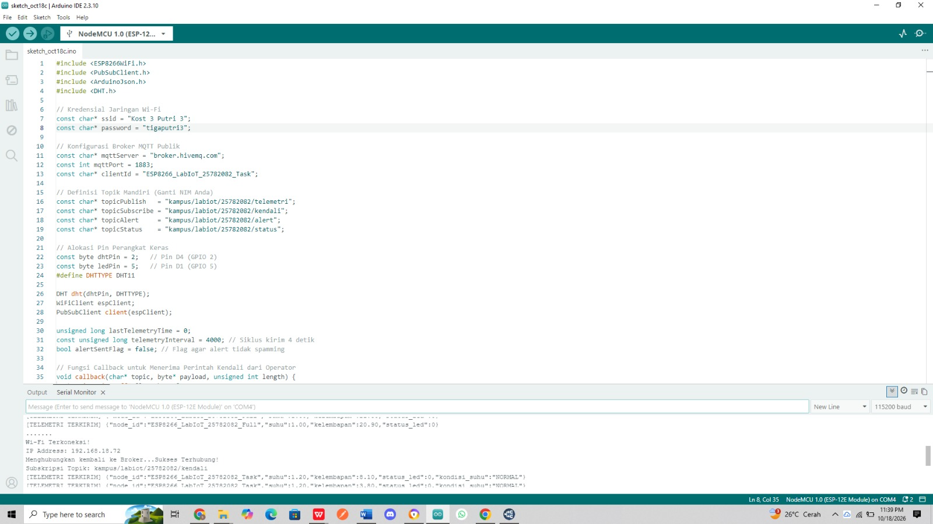
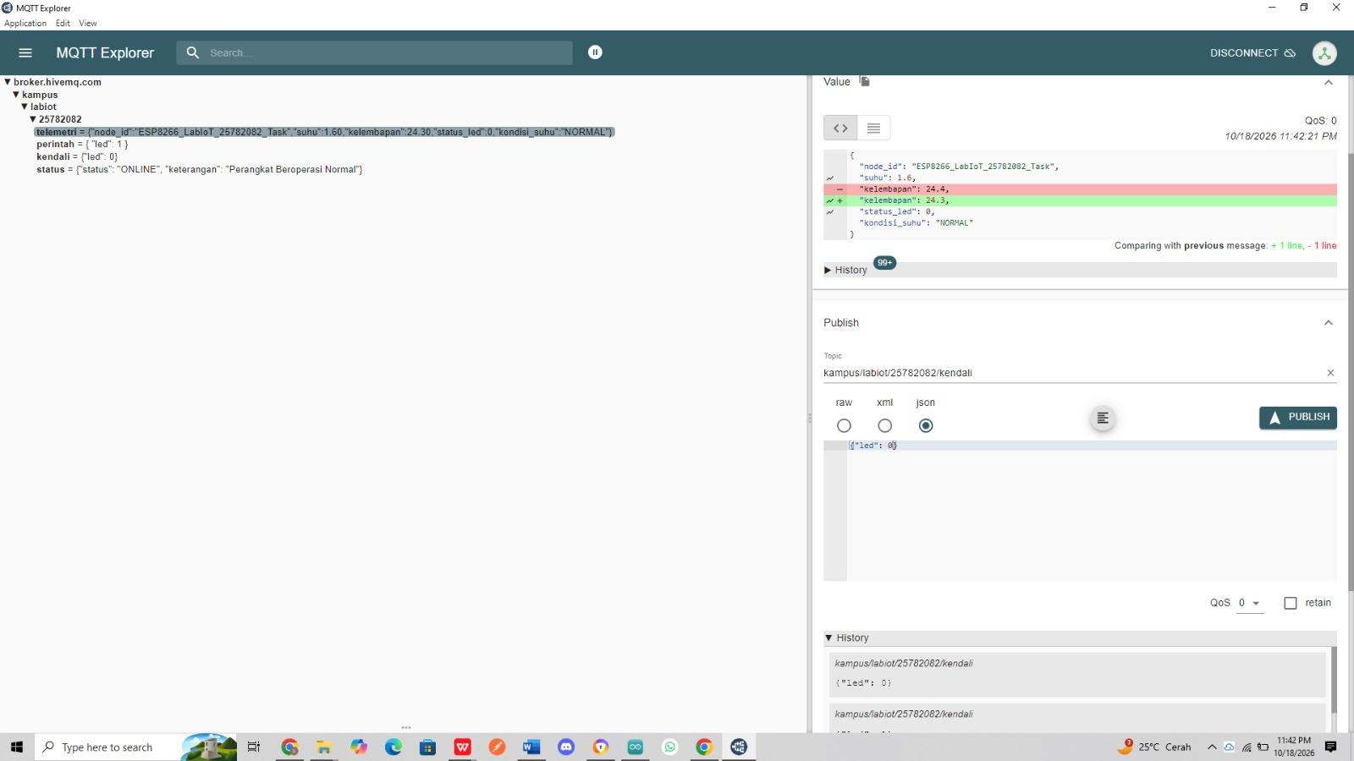
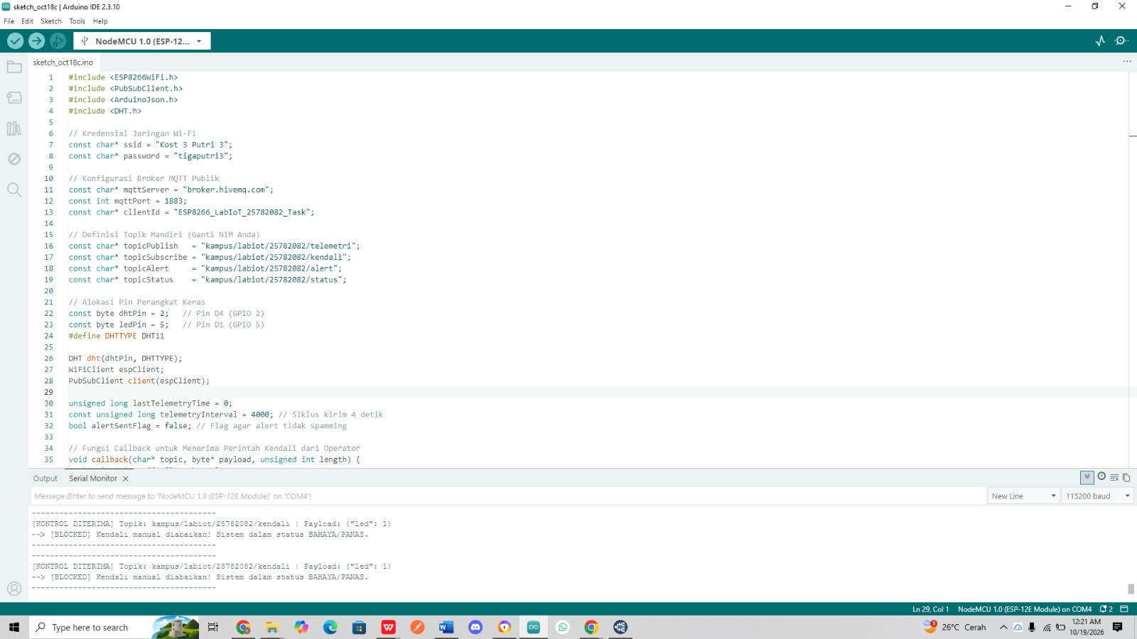
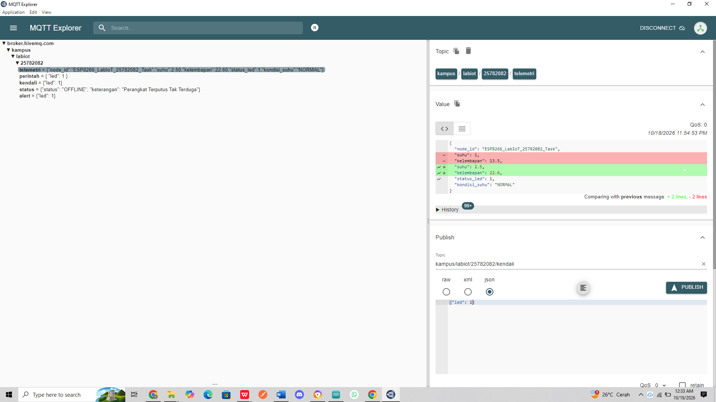

C. Hasil Pengujian & Analisis Tugas
- Telemetri Rutin: Paket data suhu dan kelembapan dikirimkan secara stabil setiap 4 detik lengkap dengan klasifikasi status "kondisi_suhu" ("NORMAL" atau "PANAS").
- Otomasi Keselamatan (Overheat Safety): Ketika sensor mendeteksi suhu melampaui ambang batas 31.0 C, sistem lokal langsung memicu penyalaan LED indikator pada pin D1 secara otomatis serta memublikasikan data peringatan ke topik kampus/labiot/25782082/alert.
- Kendali Manual (Override): Operator luar dapat mengambil alih kendali LED melalui topik kampus/labiot/25782082/kendali selama kondisi suhu berada dalam batas aman.
- Fitur LWT (Last Will and Testament): Saat kabel daya USB mikrokontroler dicabut secara mendadak, broker mendeteksi pemutusan tidak wajar dan otomatis mengubah status pada topik kampus/labiot/25782082/status menjadi OFFLINE.

